国都报告系列 2013年6月9日星期日
国都铜周报： 短期减产的价格支撑不改中期弱势格局

国都期货研发中心
分析师：王彩惠
电话：010-84180304
邮箱：wangcaihui@guodu.cc

地址：北京市东城区东直门南大街3号国华投资大厦10层
国都期货有限公司
网址：www.guodu.cc


【行情回顾】

本周沪铜呈现出先扬后抑的运行走势，在国内及国外几大冶炼商减产的利多影响下前半周维持一路反弹，在53500元附近遇到较强的阻力。周四在全球股市下跌的带动下，沪铜掉头下行，但是相对于国内其他的工业品而言，沪铜相对比较强势。周五虽然股指继续弱势，但是在隔夜美元大幅走软以及节前最后一个交易日的影响之下，沪铜走势相对平稳。本周沪铜基本围绕53000元一线窄幅震荡。
【宏观经济因素】
- 欧美经济形势
本周欧洲央行行长德拉基在利率政策公布后的发布会上指出，欧洲央行小幅下调对2013年经济的额预期，预计欧元区GDP将萎缩0.6%，此前的预期为下降0.5%。此外经济发展前景仍偏向下行。
美联储于本周三发布的褐皮书报告显示，美国经济自4月中旬以来仍保持着缓步至中等速度的复苏的步伐，但是总体经济复苏状况，特别是就业复苏状况，仍然相对迟缓。褐皮书也显示，多数地区的制造业活动状况仍在继续改善，这与此前发布的ISM制造业指数状况构成了一定的反差。美国经济维持增长，但扩张动能有所衰退。
本周宏观方面最重要的消息莫过于本周五晚美国劳工部出台的5月非农就业数据。美国5月季调后非农就业人口增幅高于市场预期，失业率意外走高，具体数据显示，美国5月季调后非农就业人口增加7.5万人，预期增加17万人。失业率则意外升至7.6%，预期为7.5%。我们认为虽然此次的非农数据表现不足单但不足以影响美联储近期的政策。
二、中国经济形势
发改委本周再次表示，推进新型城镇化不是为了吸引投资而是要改革，年底出台具体文件。以城镇化为契机加快目前的经济转型和解决产能过剩才是符合可持续发展的模式。
本周末公布了5月份中国宏观经济数据。5月份CPI意外降至2.1%，PPI则创8个月新低。PPI持续一年多的负增长，表明供过于求、产能过剩，短期经济回升面临较大的压力。另外，进出口数据方面更不乐观。今年前几个月一直质疑虚高的外贸进出口数据，5月份被打回原形。今年前四个月我国出口增速保持在14%以上，但最近公布的数据却显示5月进出口增速双双暴跌，超出市场预期。其中出口同比增长1%，为去年7月以来新低；进口则下滑0.3%，为时隔两个月后再次出现负增长。
【现货行情】
随着保税区铜入关，现货铜供给增多，前几周高升水的现象终于结束。但升水的下滑直接削减中间搬货商的利润，抑制其搬货积极性，一直充当现货市场成交主力的中间商搬货受阻，这将直接影响市场的总体成交情况。而随着淡季的逐渐临近，下游工厂新接订单较少，入市买货更显无力。
图 1： LME三月铜升贴水 图 2： 上期所铜升贴水
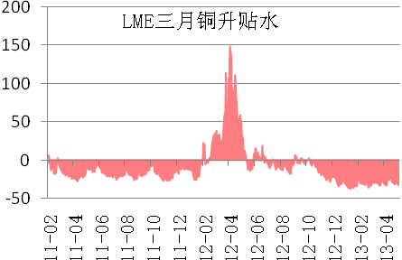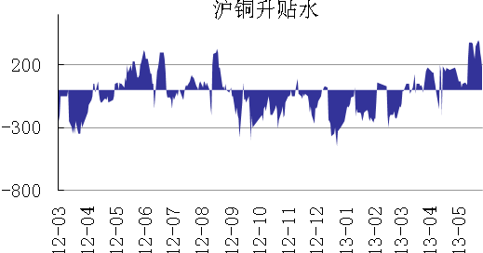
数据来源：国都期货 数据来源：国都期货

本周现铜升水幅度较上周有所下降。
图 3： LME三月铜价格与库存 图 4： 上期所铜价格与库存
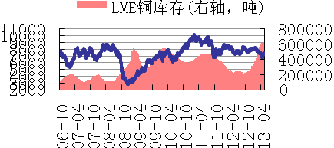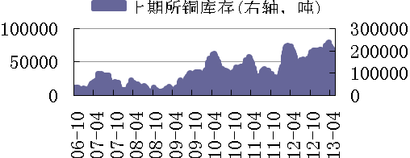
数据来源：国都期货 数据来源：国都期货
本周LME库存与上周库存量变化不大，降到61万吨之下；上期所库存连续第二周回升，增加2155吨至181472吨。
图 5： LME三月铜注销仓单 图 6： 上期所和LME库存 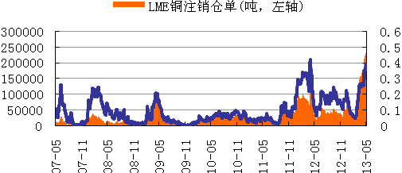 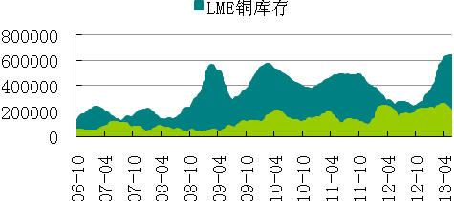
数据来源：国都期货 数据来源：国都期货
LME市场注销仓单占比较上周小幅下降至36%。
【后市展望】
本周缺乏重要宏观消息面的指引，伦铜和沪铜一直维持窄幅震荡。周末美国非农数据以及中国宏观经济数据的不及预期表明中期的基本面偏弱势。虽然短期内减产对于价格有短暂的支撑作用，但是仍然不敌消费淡季以及中期宏观基本面偏弱势的影响。技术上，关注伦铜7200美元以及沪铜52500元一线附近的支撑强度，建议逢高做空的操作思路。

免责声明：
如果您对本报告有任何意见或建议，请致信于国都信箱(yfb@guodu.cc），欢迎您及时告诉我们您对本刊的任何想法！
本刊所有信息均建立在可靠的资料来源基础上。我们力求能为您提供精确的数据，客观的分析和全面的观点。但我们必须声明，对所有信息可能导致的任何损失概不负责。
本报告并不提供量身定制的投资建议。报告的撰写并未虑及读者的具体财务状况及目标。国都期货研究团队建议投资者应独立评估特定的投资和战略，并鼓励投资者征求专业财务顾问的意见。具体的投资或战略是否恰当取决于投资者自身的状况和目标。
版权声明：（c）本报告版权为国都期货有限公司所有。本刊所含文字、数据和图表未经国都期货有限公司书面许可，任何人不得以电子、机械、影印、录音或其他任何形式复制、传播或存储于任何检索系统。不经许可，复制本刊任何内容皆属违反版权法行为，可能将受到法律起诉，并承担与之相关的所有损失赔偿和法律费用。涉及版权的所有问题请垂询：010-64000083。

